УЕБ САЙТ ЗА ПЪТУВАНЕ И ПОЧИВКА

Увод:
Сайт за пътуване,тип "Booking".Чрез него туристическите фирми,могат да уведомяват техните клиенти за най-новите дестинации и оферти,както и промоции за дадена дестинация.
Когато има заинтересован клиент,той трябва да попълни формуляра. След това служител на фирмата разполага с неговия телефонен номер и трябва да му се обади,за среща.
Сайтът има администратор,които може да добавя и изтрива стари дестинации,цени и промоции.
Данните на всеки клиент се пазят в база данни.

Съдържание на диаграмите
- Use case диаграма - на диаграмата са представени видовете действията,които различните потребители на системата могат да извършват: Администраторът може да създава дестинации и цени към тях,както може да добавя още дестинации и цени към съществуващите. Клиентът може да вижда дестинациите и цените към тях,ако реши да закупи даден пакет,получава съобщение от фирмата.Междувременно,ако клиетът закупи пакет,информацията се изпраща към админа.

- Class диаграма - Класовете в сайта са: Admin,user/client,destinations; Класът "Admin" добавя дестинации и цени към тях. Класът "User" въвежда име,имейл и телефонен номер. Класът "Destinations" съдържа име,цена и id,които са въведени от администратора;

- Sequence диаграми:
Първа диаграма:
- Администраторът създава дестинация(държава).След като получи статус,че дестинацията е създадена,той може да генерира други дестинации(градове) към тази дестинация.

Втора диаграма:
- Юзерът(клиентът) търси дадена дестинация,след което получава резултат от търсенето.

- Activity диаграми:
Първа диаграма:
- Първата диаграма показва една от дейностите на админа. Админът търси дадена дестинация(държава),в която може да добави нова дестинация(град) или да изтрие съществуваща дестинация(град).След което дейността приключва.
Втора диаграма:
- Втората диаграма показва дейността на клиента,като попълни даденият формуляр с полета: Име,Имейл,Телефонен номер,Адрес,Дестинация,Колко човека,Дата на пристигане и дата на напускане.

- State диаграма:
- Диаграмата показва една от дейностите на админа.Когато той влезе в началната страница има поле „Add destination“,след като въведе дестинация натиска полето „Add price“,след което добавя цена и дейността приключва.

- Deployment диаграма:
- хардуерните компоненти на системата са: база
- данни, уеб сървър, които комуникират помежду си по LAN връзка чрез package.php, и клиентска машина, която комуникира със сървъра през TCP/IP.

USE CASE ДИАГРАМА

Админът вижда и добавя дестинации и цени към тях.
Посетителят вижда дестинациите и цените,може да закупи някой пакет.
Ако посетителят закупи пакет,админът ще получи известие.

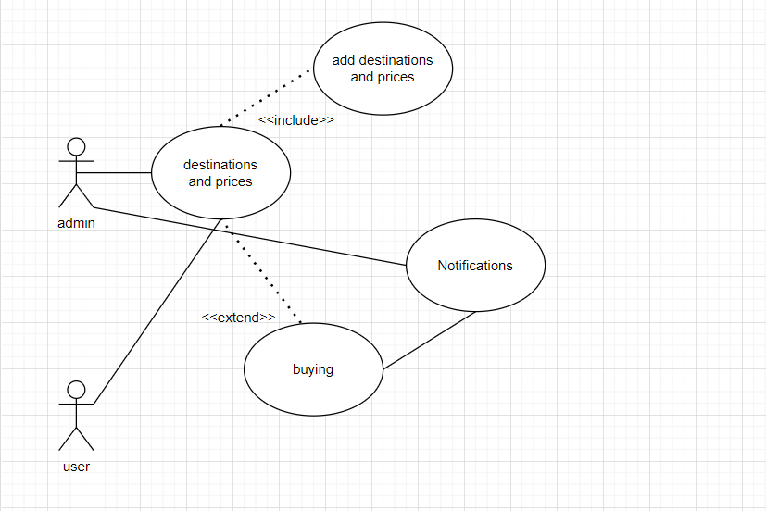

CLASS ДИАГРАМА
Класовете в сайта са: Admin, User и Destinations

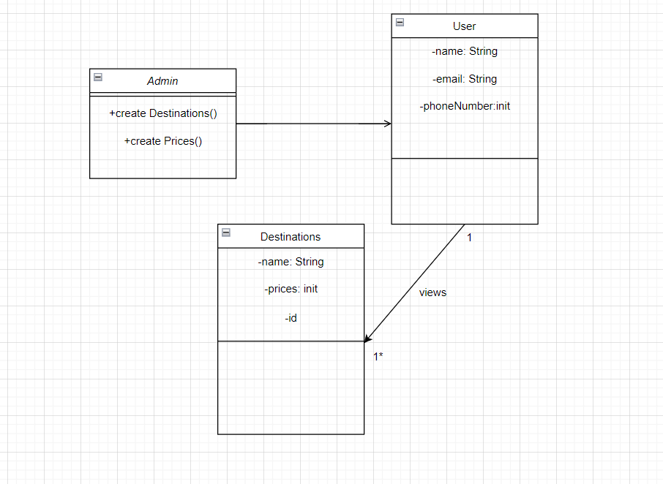

SEQUENCE ДИАГРАМИ
Инстанции на класове, които са включени в диаграма No1 са: Admin и Destination;

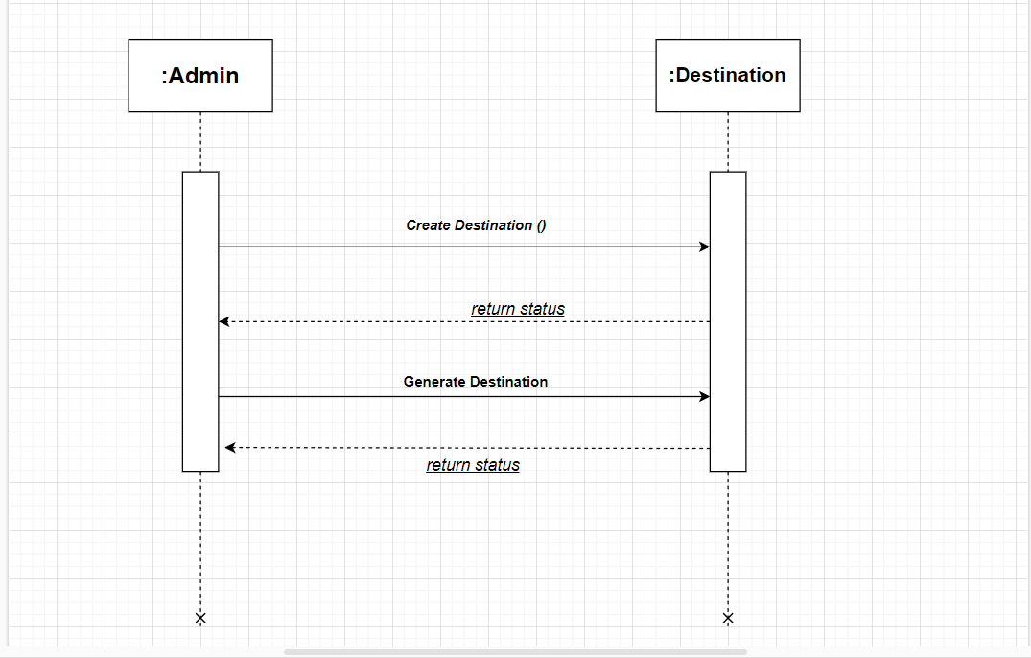

Инстанции на класове, които са включени в диаграма No2 са: User и Destination;

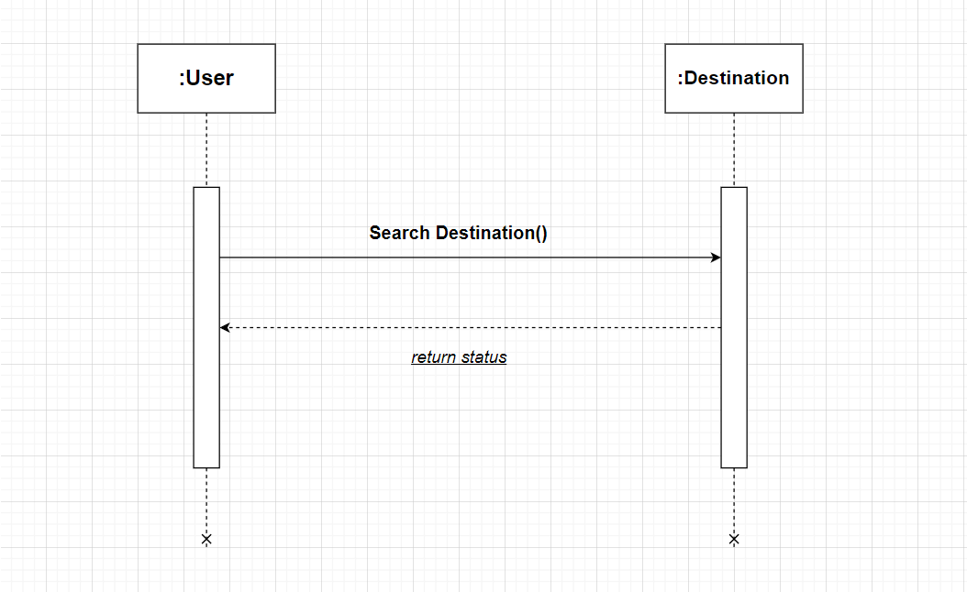

ACTIVITY ДИАГРАМИ
Activity диаграма за добавяне или изтриване на дестинация;

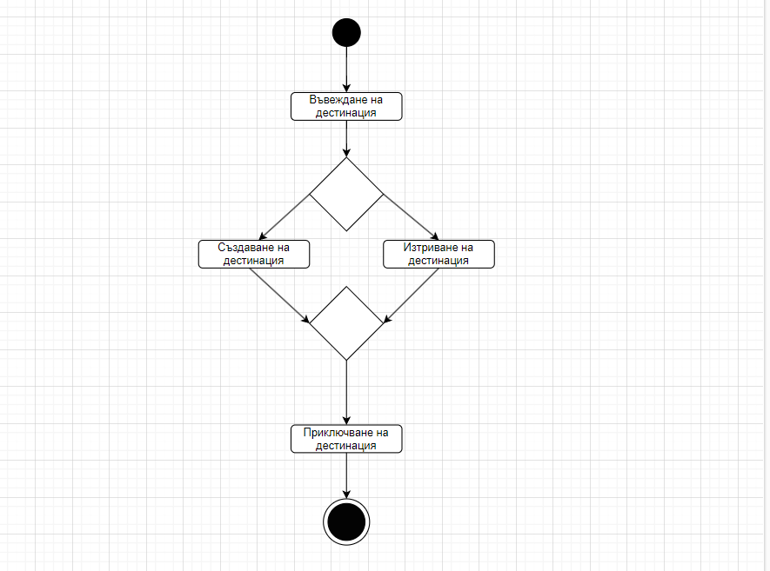

Activity диаграма за попълване на формуляр за запитване;

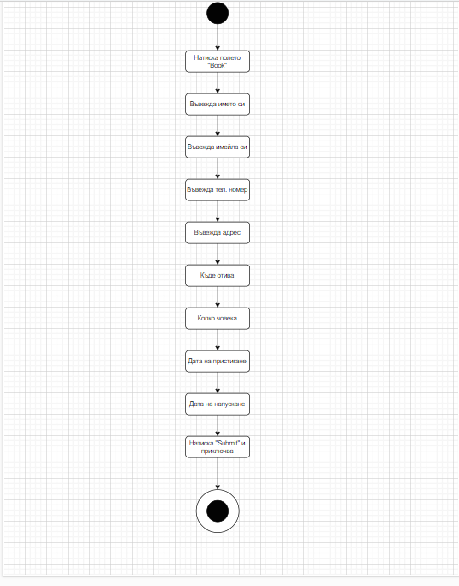

STATE ДИАГРАМА
State диаграма за въвеждане на дестинация и цена към нея:

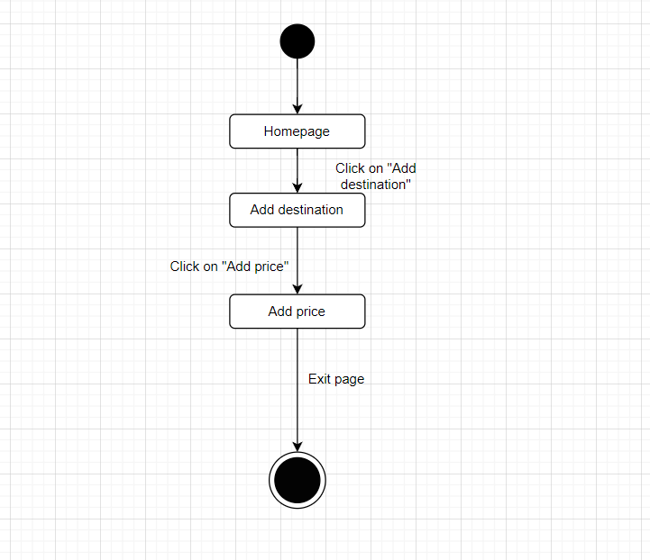

DEPLOYMENT ДИАГРАМА

